ВПР по истории 5 класс

Вариант № 155968
1. Задание 1 № 9
Каждая из иллюстраций, приведённых ниже, относится к одной из указанных в перечне тем. Установите соответствие между темами и иллюстрациями: к каждой теме подберите по одной иллюстрации.

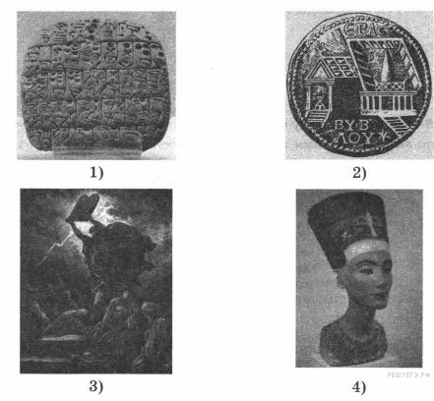

Запишите в ответ цифры, расположив их в порядке, соответствующем буквам:
A | Б | В | Г

Перечень тем
А) Древний Египет  В) Вавилонское царство | Б) Финикия  Г) Древняя Палестина
2. Задание 2 № 226
Прочтите отрывок из легенды и определите, к какой из данных тем он относится. В ответе напишите букву, которой обозначена эта тема.

Однажды молодая женщина пила чай в саду, под тутовым деревом, когда в чашку случайно упало несколько коконов шелкопряда. Она стала их вынимать, и коконы стали разматываться в длинную нить. Тогда Лэй-цзу стала срывать остальные коконы, висевшие на дереве, и и разматывать их. Из полученных нитей она выткала ткань и сшила одежду своему супругу. Хуанди, узнав об этом открытии, усовершенствовал методы разведения шелкопрядов и производства шёлка. Так появилось шелководство и шелкоткачество.
Благодаря своему открытию Лэй-цзу также стали именовать Силин-чи — Владычицей шёлкового червя, и она стала считаться богиней-покровительницей шелководства. До сих пор в начале апреля в провинции Чжэцзян проводятся празднества в честь Лэй-цзу.

Перечень тем
А) Финикия  В) Древний Египет | Б) Древний Китай  Г) Персидская держава
3. Задание 3 № 11
Выберите одну тему из перечня, а затем выполните задания 3—6, только по выбранной Вами теме.

Прочитайте список слов и напишите слово, относящееся к выбранной Вами теме.

Пурпурная краска, зиккурат, Аттика, Осирис, термы, двенадцать родов (колен).

Объясните смысл этого слова.

4. Задание 4 № 12
Выберите одну тему из перечня, а затем выполните задания 3—6, только по выбранной Вами теме.

Прочитайте список событий (явлений, процессов) и напишите событие (явление, процесс), которое относится к выбранной Вами теме.

Битва при Марафоне, правление царя Давида, создание Карфагенской средиземноморской державы, походы фараона Тутмоса III, Первая Пуническая война, издание законов царя Хаммурапи.

Используя знания по истории, расскажите об этом событии (явлении, процессе). Ваш рассказ должен содержать не менее двух исторических фактов.

5. Задание 5 № 13
Выберите одну тему из перечня, а затем выполните задания 3—6, только по выбранной Вами теме.

Заштрихуйте на контурной карте один четырёхугольник, образованный градусной сеткой (параллелями и меридианами), в котором полностью или частично располагалась страна, указанная в выбранной Вами теме.

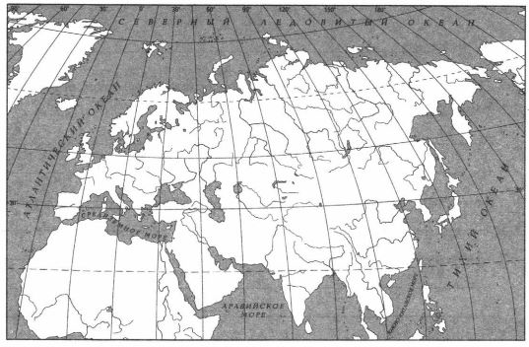

6. Задание 6 № 14
Выберите одну тему из перечня, а затем выполните задания 3—6, только по выбранной Вами теме.

Используя знания исторических фактов, объясните, как природно-климатические условия повлияли на занятия жителей этой страны?

7. Задание 7 № 223
Вспомните важнейшие события истории Вашего региона или населённого пункта и выполните задания.

Укажите одного исторического деятеля — Вашего земляка (жизнь которого была связана с Вашим регионом или населённым пунктом).
8. Задание 8 № 232
Вспомните важнейшие события истории Вашего региона или населённого пункта и выполните задания.

Чем известен Ваш земляк, каков его вклад в развитие Вашего региона, или населённого пункта, или нашей страны, или мира в целом?

ВПР 5 класс история

Вариант № 155975
1. Задание 1 № 89
Каждая из иллюстраций, приведённых ниже, относится к одной из указанных в перечне тем. Установите соответствие между темами и иллюстрациями: к каждой теме подберите по одной иллюстрации.

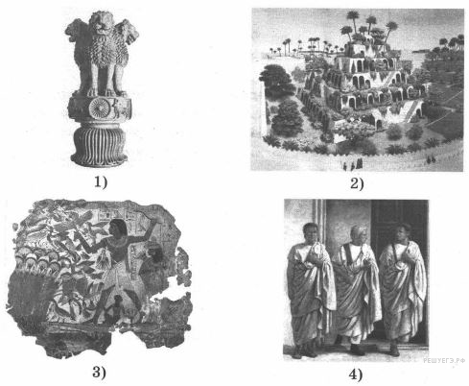

Запишите в ответ цифры, расположив их в порядке, соответствующем буквам:
A | Б | В | Г

Перечень тем
А) Древний Египет  В) Древняя Индия | Б) Древний Рим  Г) Вавилонское царство
2. Задание 2 № 266
Прочитайте отрывок из исторического источника и определите, к какой из данных тем он относится. В ответе напишите букву, которой обозначена эта тема.
«Тарку, царь Египта и Эфиопии, услыхав о приближении моего похода, собрал своих бойцов на бой, на битву и сражение. С помощью Ашшура и Иштар, великих богов, моих владык, идущих на моей стороне, в битве в широком поле я нанёс поражение его воинам. Тарку в Мемфисе услыхал о поражении своих воинов, сияние Ашшура и Иштар
охватило его, и он обезумел; блеск царственности моей покрыл его, коей украсили меня боги небес и земли. Мемфис он покинул и для спасенья души своей бежал в Фивы. Тот город (т. е. Мемфис) я взял, ввёл в него моих воинов и поселил там».

Перечень тем
А) Древний Рим  В) Древняя Индия | Б) Ассирийское государство  Г) Древняя Греция
3. Задание 3 № 211
Выберите одну тему из перечня, а затем выполните задания 3—6, только по выбранной Вами теме.

Прочитайте список слов и напишите слово, относящееся к выбранной Вами теме.

Зиккурат, консулы, остракизм, Гор, сатрап, санскрит.

Объясните смысл этого слова.

Перечень тем
А) Персидская держава  В) Древняя Греция | Б) Древний Рим  Г) Шумерские города-государства
4. Задание 4 № 212
Выберите одну тему из перечня, а затем выполните задания 3—6, только по выбранной Вами теме.

Прочитайте список событий (явлений, процессов) и напишите событие (явление, процесс), которое относится к выбранной Вами теме.

Начало проповеди Сиддхарты Гаутамы, правление Гильгамеша в городе Урук, распад державы Александра Македонского, свержение царя Тарквиния Гордого, висячие сады царицы Семирамиды, строительство Царской дороги.

Используя знания по истории, расскажите об этом событии (явлении, процессе). Ваш рассказ должен содержать не менее двух исторических фактов.

5. Задание 5 № 213
Выберите одну тему из перечня, а затем выполните задания 3—6, только по выбранной Вами теме.

Заштрихуйте на контурной карте один четырёхугольник, образованный градусной сеткой (параллелями и меридианами), в котором полностью или частично располагалась страна, указанная в выбранной Вами теме.

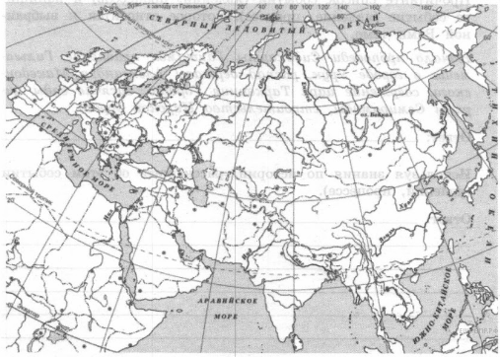

6. Задание 6 № 214
Выберите одну тему из перечня, а затем выполните задания 3—6, только по выбранной Вами теме.

Используя знания исторических фактов, объясните, как природно-климатические условия повлияли на занятия жителей этой страны?

7. Задание 7 № 271
Вспомните важнейшие события истории Вашего региона или населённого пункта и выполните задания.

Укажите одного исторического деятеля — Вашего земляка (жизнь которого была связана с Вашим регионом или населённым пунктом).
8. Задание 8 № 288
Вспомните важнейшие события истории Вашего региона или населённого пункта и выполните задания.

Тест по теме «Древняя Греция». 5 класс
1. На склонах гор древние греки выращивали:
1) виноград и оливки; 2) финики и инжир; 3) рис и чай; 4) пшеницу и ячмень.
2. Как именовали себя жители древней Греции:
1) греки; 2) эллины; 3) метеки; 4) фракийцы.
3. Виновником развязывания Троянской войны, согласно поэме Гомера «Илиада», стал сын царя Приама:
1) Патрокл; 2) Гектор; 3) Парис; 4) Телемак.
4. Вставьте пропущенное имя героя:
Взявши свой лук, _________ вмиг натянул тетиву. В доме своем истребил он тут всех женихов многобуйных, мстя им за все беззакония их и за все обиды.
1) Телемак; 2) Одиссей; 3) Ахиллес; 4) Парис.
5. В какой степени родства находятся Посейдон, Зевс, Аид.
1) родные братья; 2) кумовья; 3) двоюродные братья; 4) отец и сыновья.
6. Посланником Зевса называли птицу:
1) сокол; 2) орел; 3) павлин; 4) ворон.
7. Кто построил на Олимпе золотой дворец для богов:
1) Арес; 2) Аполлон; 3) Гефест; 4) Дионис.
8. Кого из богов сопровождали музы:
1) Деметра; 2) Аполлон; 3) Аид; 4) Посейдон.
9. Какую богиню называли «воительница»:
1) Афродита; 2) Афина; 3) Гера; 4) Деметра.
10.Как называли бога войны в Греции:
1) Арес; 2) Гефест; 3) Гермес; 4) Дионис.
11. Определите дату Марафонской битвы.
1) 480 г. до н.э.; 2) 443 г. до н.э.; 3) 490 г. до н.э.; 4) 479 г. до н.э.
12. Место для сооружения храмов в Афинах называлось:
1) акрополь; 2) агора; 3) керамик; 4) форум.
13. Продолжите своими словами: Демократия- это…
14. Известный древнегреческий историк, друг Перикла и «Отец истории»:
1) Фидий; 2) Геродот; 3) Сократ; 4) Гомер
15. Триера- это:
1) площадка для тренировок; 2) лёгкий маневренный корабль греков;
3) школа для борьбы; 4) форма построения македонских солдат.
16. Найдите ошибки в тексте.
- Солон распорядился отпустить на волю всех рабов. Отныне рабов в Афинах больше не стало.
17. Пелопонес – это
1) Северная часть Греции; 2) Средняя часть Греции; 3) Южная часть Греции.
18. Кто из первых стратегов 15 лет занимал эту должность в Афинах?
1) Фемистокл; 2) Перикл; 3) Солон; 4) Драконт.

Тест по теме «Древняя Греция». 5 класс
Вариант №1
1. На склонах гор древние греки выращивали:
1) виноград и оливки; 2) финики и инжир; 3) рис и чай; 4) пшеницу и ячмень.
2. Как именовали себя жители древней Греции:
1) греки; 2) эллины; 3) метеки; 4) фракийцы.
3. Виновником развязывания Троянской войны, согласно поэме Гомера «Илиада», стал сын царя Приама:
1) Патрокл; 2) Гектор; 3) Парис; 4) Телемак.
4. Вставьте пропущенное имя героя:
Взявши свой лук, _________ вмиг натянул тетиву. В доме своем истребил он тут всех женихов многобуйных, мстя им за все беззакония их и за все обиды.
1) Телемак; 2) Одиссей; 3) Ахиллес; 4) Парис.
5. В какой степени родства находятся Посейдон, Зевс, Аид.
1) родные братья; 2) кумовья; 3) двоюродные братья; 4) отец и сыновья.
6. Посланником Зевса называли птицу:
1) сокол; 2) орел; 3) павлин; 4) ворон.
7. Кто построил на Олимпе золотой дворец для богов:
1) Арес; 2) Аполлон; 3) Гефест; 4) Дионис.
8. Кого из богов сопровождали музы:
1) Деметра; 2) Аполлон; 3) Аид 4) Посейдон.
9. Какую богиню называли «воительница»:
1) Афродита; 2) Афина; 3) Гера; 4) Деметра.
10.Как называли бога войны в Греции:
1) Арес; 2) Гефест; 3) Гермес; 4) Дионис.
11. Место для сооружения храмов в Афинах называлось:
1) акрополь; 2) агора; 3) керамик; 4) форум.
12. Известный древнегреческий историк, друг Перикла и «Отец истории»:
1) Фидий; 2) Геродот; 3) Сократ; 4) Гомер

